Практическое занятие №1.3 «Разработка прототипов интерфейса системы»
Цель: Применение практических навыков по проектированию информационных ресурсов согласно предметной области.
Задание 1. Изучите инструмент для моделирования и проектирования интерфейсов информационных ресурсов Pencil Project. Разработайте прототипы интерфейсов для расширения функционала ресурса.
Инструкция:
- Изучите теоретические указания для выполнения практической работы;
- Проанализируйте предметную область одного из вариантов индивидуального задания;
- Проанализируйте возможность расширение функций выбранной вами системы;
- С помощью инструмента Pencil Project разработайте прототипы интерфейсов, с учетом расширенного функционала информационного ресурса.
Варианты индивидуальных заданий:
- https://github.com/aeimskei/basic-php-website
- https://github.com/adarshaacharya/Tour360

Краткие теоретические указания для выполнения практической работы
Pencil Project - это бесплатный инструмент с открытым исходным кодом, который можно использовать для разработки веб-прототипов (Рис. 1).

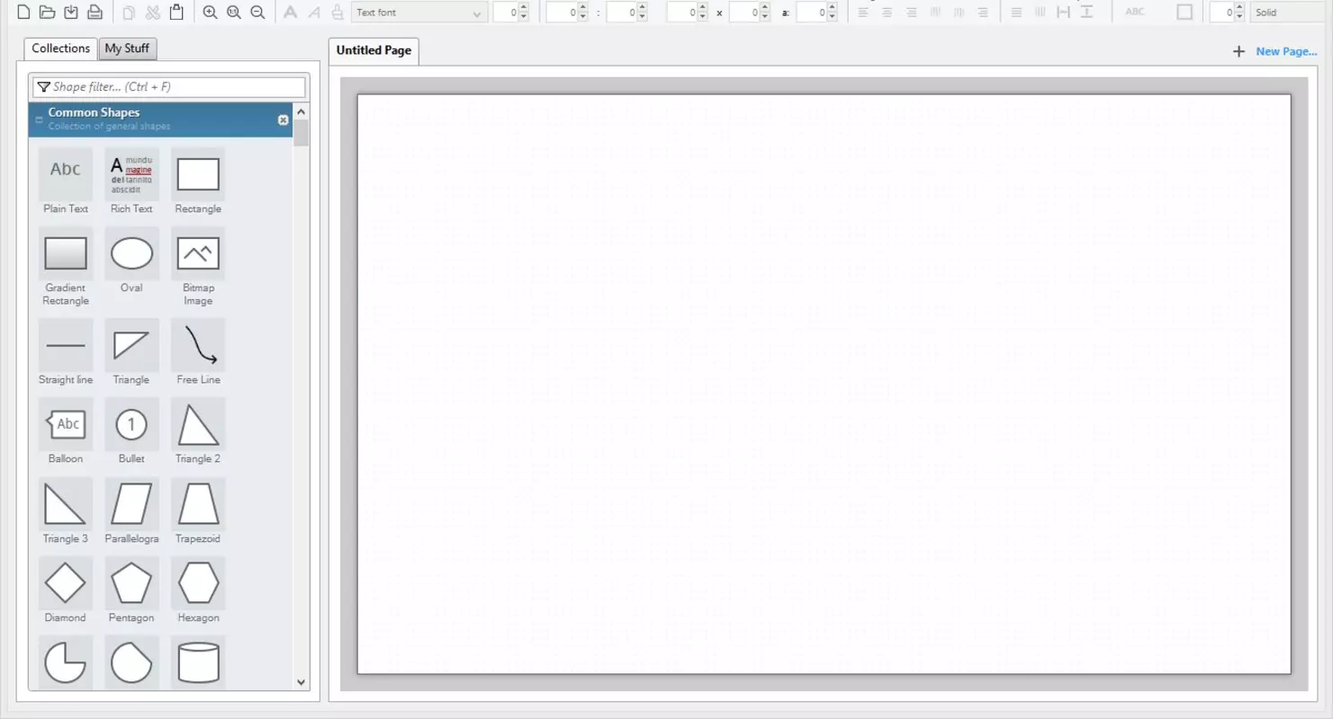
Рисунок 1 - Рабочая область программы Pencil Project

Он будет большой помощью всем дизайнерам и разработчикам, поскольку позволяет быстро и легко собирать все документы предложения для клиента. Так, вы можете поместить даже целый сайт в один файл, который будет экспортироваться в PNG, HTML или PDF форматы. Pencil Project позволяет также создавать свои собственные шаблоны и прототипы, а также производить стандартные операции: выравнивание, z-порядок, масштабирование, поворот и так далее.
Наконец, вы сможете экспортировать свои работы в самые разные форматы, включая изображения, PDF, OpenOffice и другие.

Задание 2. Разработайте набор UML-диаграмм и прототипы интерфейсов, отражающих функциональные особенности информационного ресурса в рамках предметной области.
Инструкция:
- Проанализируйте предметную область одного из вариантов индивидуального задания;
- Разработайте набор UML-диаграмм для выбранного варианта предметной области:
- Диаграмма вариантов использования (Use Case);
- Диаграмма состояний (Statechart diagram);
- Диаграмма сущность-связь (ERD);
- Диаграмма деятельности (Activity diagram).
- Разработайте прототипы интерфейсов для выбранного варианта предметной области.
Варианты индивидуальных заданий
Вариант 1. Информационный ресурс для автоматизации работы магазина игрушек. Должны учитываться поступления, реализация, выбытие по браку. Примерное содержание базы данных: код товара, название, кол-во на складе; продажи каждого вида игрушек за день; стоимость поступления, торговая надбавка, продажная цена; варианты формирования цены отпуска (FIFO, LIFO, партионный учёт, средневзвешенная); для каждого вида игрушек – атрибуты поставщика; брак, реакция на брак;
Вариант 2. Информационный ресурс организации дополнительного образования. Примерное содержание базы данных:
- курс: вид (профессионально обучение, дополнительное профессиональное обучение, дополнительное образование), название, отраслевая принадлежность, количество часов, лекторы, дата ближайшего начала, отзывы и т.д.
- слушатель: ФИО, пол, должность и организация, откуда прибыл; оценки по прослушанным дисциплинам; перечень дисциплин; оплата за обучение слушателя (физическое, юридическое лицо); стоимость обучения по каждому виду обучения; название и тип организации слушателя и т.д.
Вариант 3. Информационный ресурс для автоматизации деятельности рекламного отдела фирмы. Для обеспечения направленной рекламы используется БД всех граждан, когда-либо покупавших или интересовавшимися туристическими путёвками в данной фирме. В базе данных храниться информация: ФИО, паспортные данные (в том числе адрес регистрации/адрес фактического проживания), состав семьи; информацию о сфере деятельности (профессия, должность, квалификация, хобби, интересы и др.); предполагаемый уровень доходов; брал ли путёвки, когда, куда, какие (в том числе стоимость путёвки), удовлетворённость путёвкой; если не брал, то отметить причину появления записи о гражданине в базе данных (заходил и интересовался, его друг / знакомый на него указал как на потенциального клиента, другое); рассылались ли данному гражданину рекламные материалы, когда, какие, реакция на них;
Вариант 4. Информационный ресурс для хранения документов компании. В базе данных должна храниться текущая документация фирмы (приказы, распоряжения, записки, инструкции и прочие) и архив документации фирмы (прошлых документов, уже не действующих). Должен обеспечиваться доступ по логину-паролю для всех сотрудников на чтение, для некоторых сотрудников – на запись (ввод) новых документов, администратор-зав. канцелярией имеет право переводить документы из текущих в архив. Никто не имеет право удалять документы. Должен вестись протокол: кто что читал.
Вариант 5. Информационный ресурс агентства недвижимости. В базе данных должна храниться информация: местонахождение недвижимости (адрес); характеристику недвижимости (этажность дома, этаж квартиры, количество комнат и их площадь, общая площадь квартиры, наличие балкона / лоджии, застеклённость балкона / лоджии, газ / электрическая плита, наличие водопровода, канализации и центрального отопления, горячая вода/колонка, наличие автономного отопления, тип дома (панельный, кирпичный, серия), комнаты проходные/раздельные, план квартиры и др.); данные о клиенте-продавце и т.д. Должен быть реализован гостевой доступ и доступ администратора. Гость может просматривать информацию и оставлять заявку на просмотр недвижимости. Администратор помимо функции управления данными о недвижимости распределяет заявки между агентами.

